OBJETIVO
O objetivo deste procedimento operacional padrão é orientar os colaboradores dos setores responsáveis pela elaboração das solicitações de serviço e pelo envio de documentos para o setor de compras quanto ao uso do sistema Sankhya para anexar e enviar os documentos fiscais para lançamento pelo Setor Compras.

APLICAÇÃO
Este procedimento operacional padrão aplica-se aos colaboradores de todas as empresas do Grupo Argo que efetuam o envio, para o Setor Compras, de documentos fiscais do NFS-e (Nota Fiscal de Serviço), NFCom (Nota Fiscal de Comunicação e Telecomunicação), Faturas de locação, e Faturas diversas.

RESPONSABILIDADE
É responsabilidade dos colaboradores das empresas do Grupo Argo seguir as orientações descritas neste procedimento como único meio para o envio de documentos fiscais ao Setor Compras para lançamento no sistema Sankhya e posterior envio fiscal e financeiro.


Os Documentos citados acima enviados por outros meios não serão considerados, e o Setor Compras não se responsabiliza pelas consequências que possam surgir, como pagamentos não efetuados ou efetuados com atraso, devido ao não recebimento dos documentos pelo meio descrito neste POP.

ATENÇÃO!
É responsabilidade de cada setor cobrar a aprovação de sua solicitação e enviar ao Setor Compras para lançamento do pedido somente as solicitações que estejam aprovados pelo gestor;
É responsabilidade de cada setor informar na solicitação a data de vencimento igual à apresentada no respectivo documento fiscal de compras;
É responsabilidade de cada setor solicitar aprovação prévia ao Setor Financeiro para o pagamento em atraso de documentos cuja data de vencimento esteja em desacordo com a “Política de Pagamento a Fornecedor”, disponível na intranet da Argofruta; e

CONTROLE INTERNO
Não se aplica.

PROCEDIMENTO OPERACIONAL PADRÃO
Para o envio de documentos para o Recebimento Fiscal, seguir a etapas abaixo:
  - Abrir o Sistema Sankhya, no ambiente “Produção” e informar as suas credenciais de acesso;
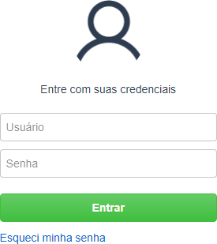


  - Clicar em Pesquisar , buscar por “Portal de Movimentação Interna”;

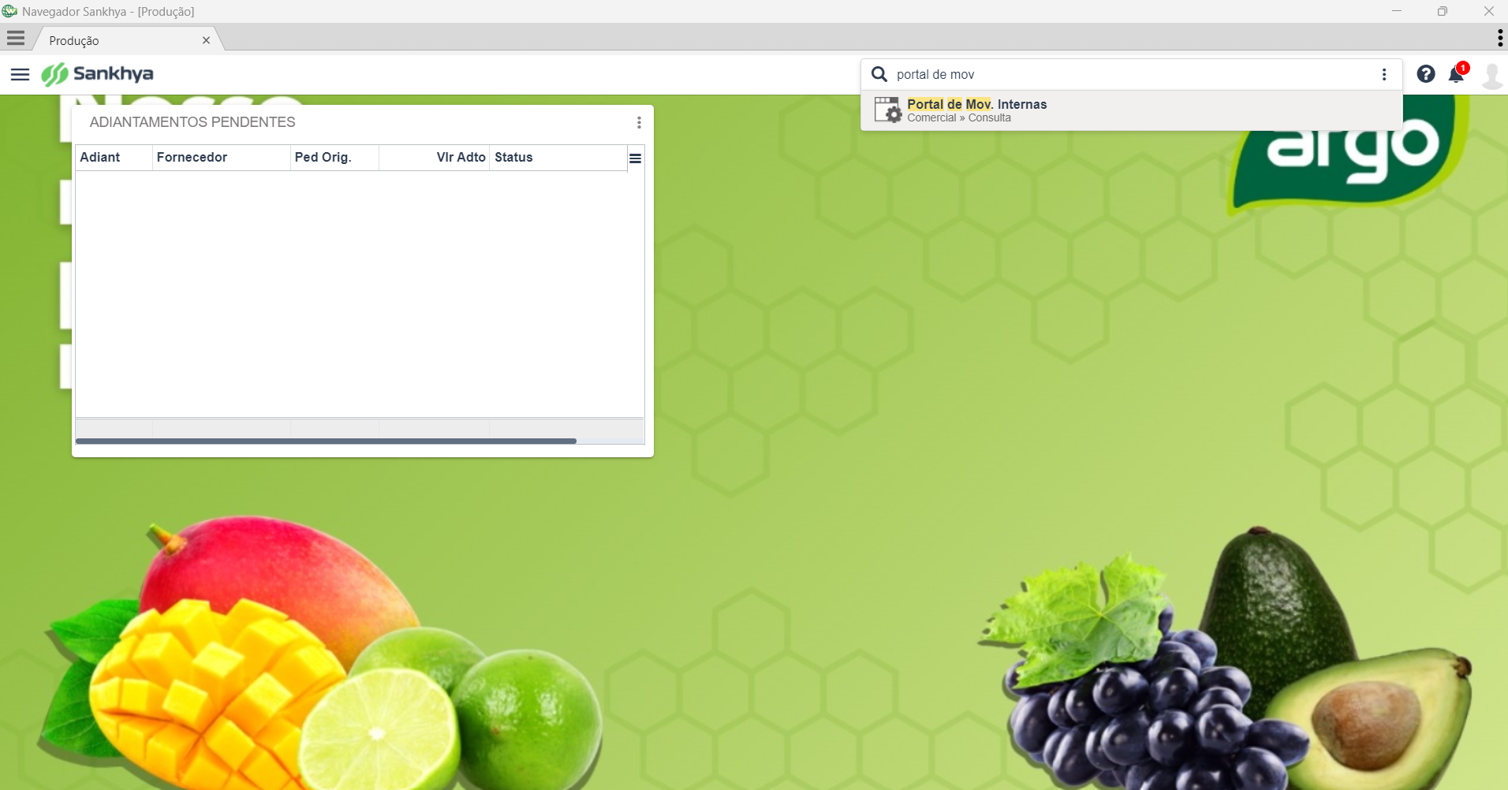

  - Em Portal de Movimentação Interna, Clicar na seta para incluir nova solicitação, selecionar a TOP 408 – Solicitação de compras de Serviço.
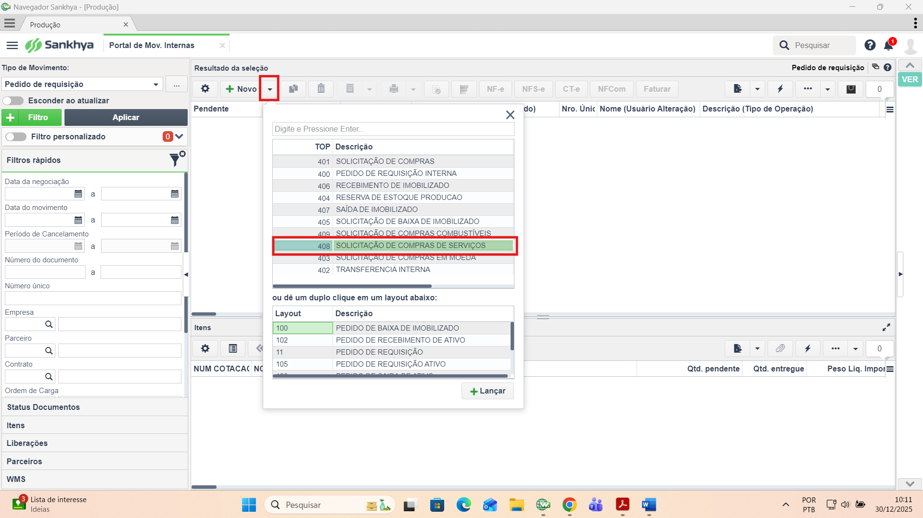

Na aba Cabeçalho, é obrigatório o preenchimento de todos os campos: Centro de Resultado, Natureza, Projeto (quando aplicável), Parceiro e Tipo de Negociação.
Caso haja rateio, ele deverá ser informado e incluído já no momento da solicitação.

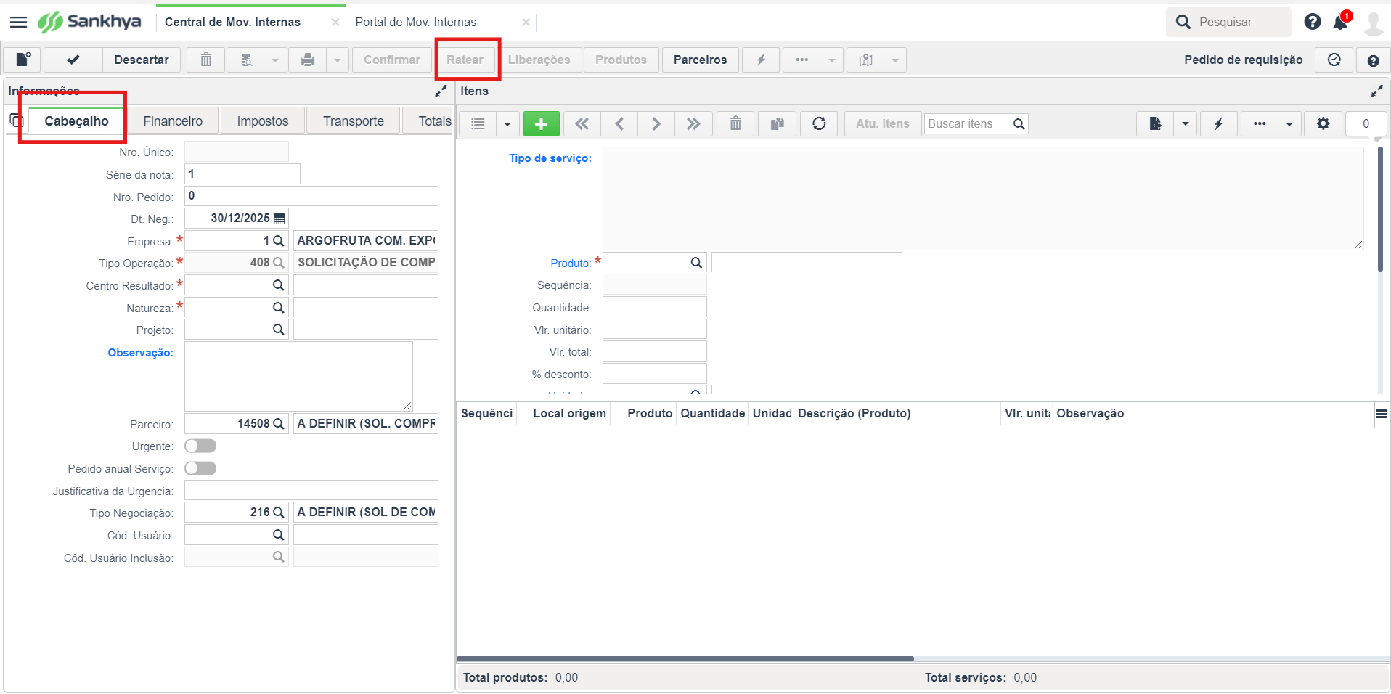



ATENÇÃO!

Ao informar Tipo de Negociação: o vencimento da solicitação corresponde ao informado no documento fiscal ou ao acordado com o parceiro, a ser enviado para o compras . Caso esteja divergente, informe um novo tipo de negociação que se adeque ao prazo indicado no documento fiscal e acordado com o parceiro



ATENÇÃO!

Os prazos de vencimento a serem adotados são aqueles previstos na política interna “Política de Pagamentos a Fornecedor”, disponível na intranet da Argofruta. É responsabilidade de cada setor solicitar a autorização para pagamento fora do prazo, antes do envio do documento ao Recebimento Fiscal, em caso de descumprimento desta política.

Em seguida, clicar no ícone indicado no canto superior direito da solicitação de compra e em

“Anexar Documentos”;
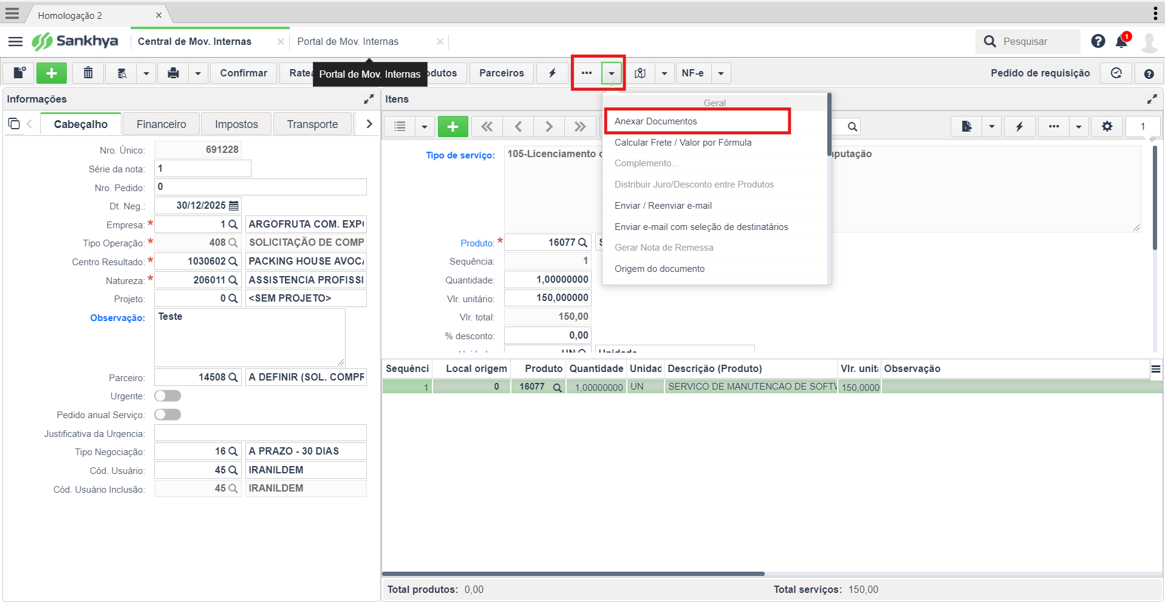

O sistema abrirá a tela para anexar os documentos a serem enviados, clicar no ícone  indicado abaixo;

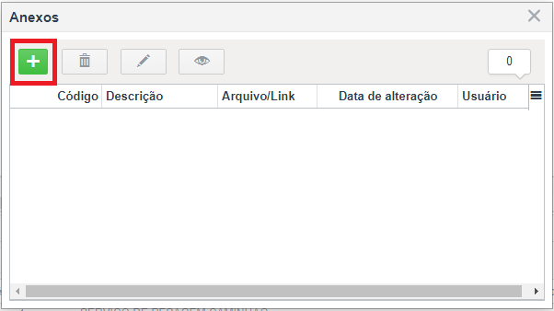

Em seguida clicar em “Escolher arquivo” selecionar o documento fiscal a ser enviado e em
“Descrição” informar o número apresentado no documento fiscal e clicar em salvar;
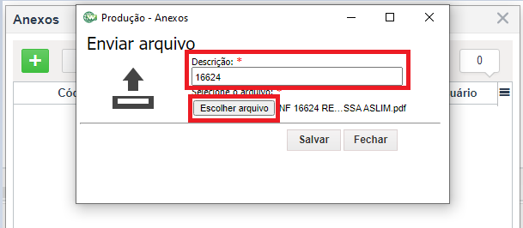

O documento anexado aparecerá conforme a tela abaixo, clicar em OK.
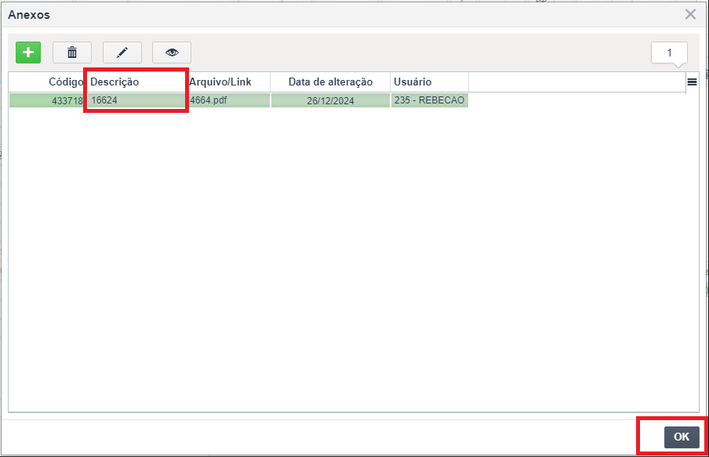


ATENÇÃO!
Atenção ao escolher o arquivo: O documento fiscal que será anexado deverá estar acompanhado do respectivo boleto para pagamento, caso exista, e ambos devem ser enviados em um único arquivo. Se os arquivos estiverem separados, o usuário deve acessar a ferramenta Argo PDF no link https://pdf.argofruta.com/ e juntar esses arquivos em um único documento, ou poderá compactá-los em um arquivo zipado e anexar este arquivo zipado dentro do pedido.
Atenção ao informar a descrição: O número do documento deve conter apenas dígitos numéricos, sem incluir letras, pontos, espaços ou zeros à esquerda. Por exemplo, se no documento constar o número 000.016.624, na descrição deverá ser informado apenas 16624.

  - Após anexar os documentos, clicar no ícone e em "Enviar Protocolo - Serviço";

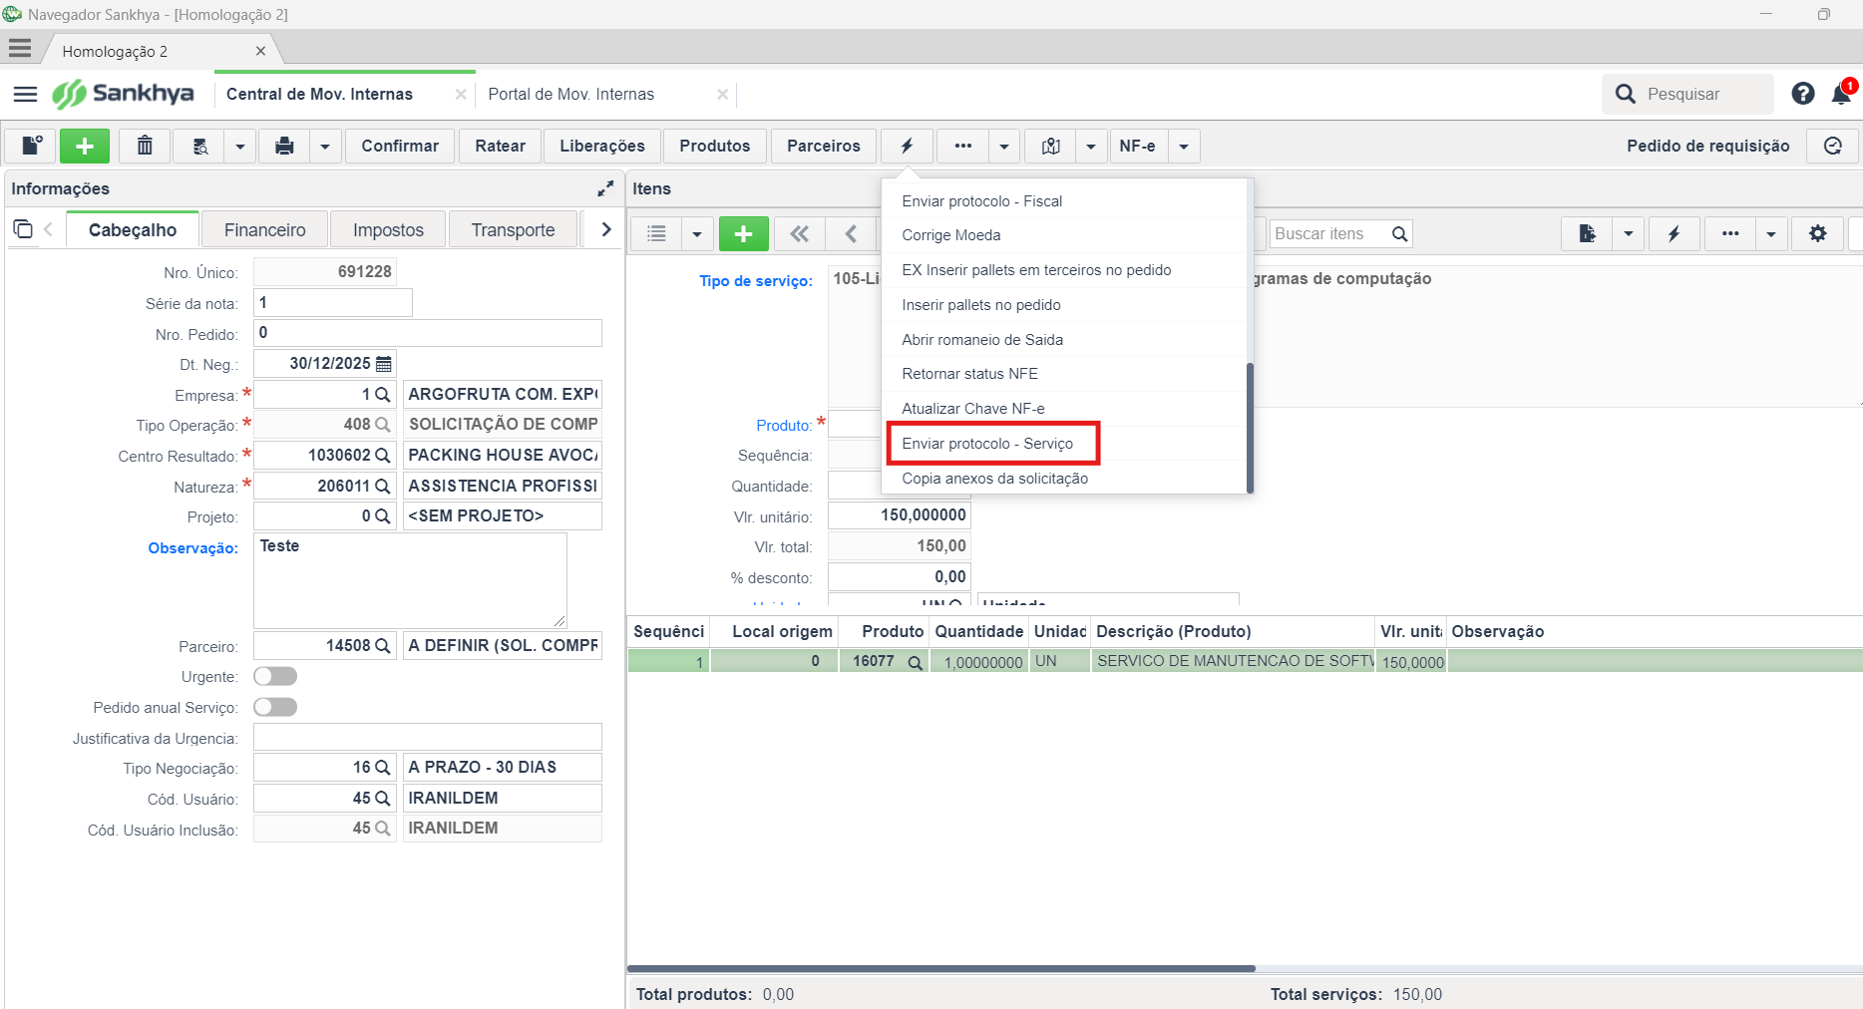

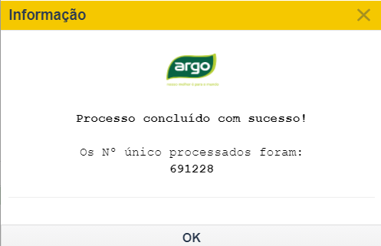
Aparecerá a seguinte tela:

Este aviso informa que as solicitações foram processados e enviados para o setor de compras. Qualquer aviso divergente deste significa que o protocolo não foi enviado. O colaborador deverá verificar os motivos e reenviar o protocolo até que apareça este aviso;

  - Poderá aparecer os seguintes avisos:

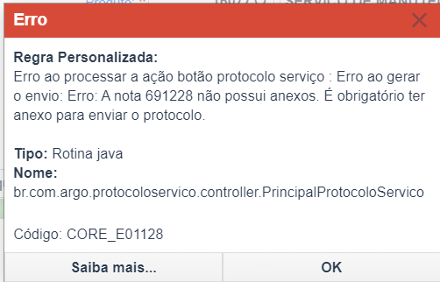

Este aviso informa que não foi anexado o arquivo no pedido e o protocolo somente será enviado após o usuário anexar o documento;

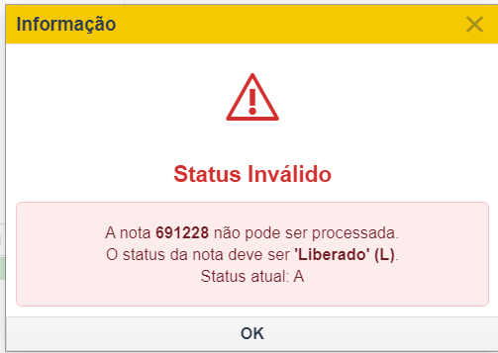
Este aviso informa que a solicitação de compra não foi aprovado e o protocolo somente será enviado após a aprovação da solicitação de compras;

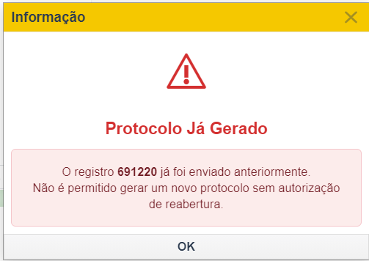
Este aviso informa que o protocolo já foi enviado para o Setor de compras, não sendo possível seu envio novamente.
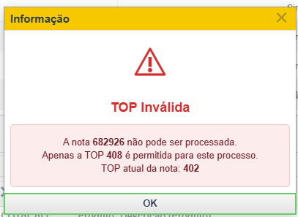
Este aviso informa que o protocolo não pode ser processado, pois não é a TOP padrão 408.
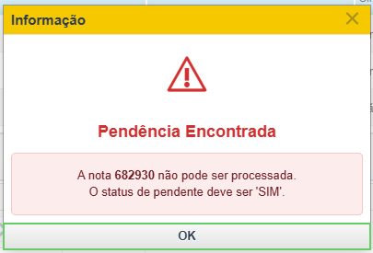

Este aviso informa que o protocolo não pode ser processado, devido ao STATUS de pendente esta NÃO.



ATENÇÃO!

Em caso de solicitações anuais, o Solicitante deve informar ao setor de que inclui a permissão necessária para que seja possível enviar a solicitação mais de uma vez. Não efetuar a exclusão do anexo anterior, basta incluir o novo documento, salvar e enviar.

  - A partir de 07/01/2025, este será o meio exclusivo de envio de Notas fiscais de Serviço para o Setor de compras sistema Sankhya;

  - Para verificar se determinado solicitação já foi enviado para o Setor de compras, acessar a
tela inicial do Portal de Movimentação Interna e no ícone selecionar a opção Dt. de envio Protocolo de serviço, em colunas disponíveis e clicar em  para transferir essa opção para colunas selecionadas. Clicar em ;

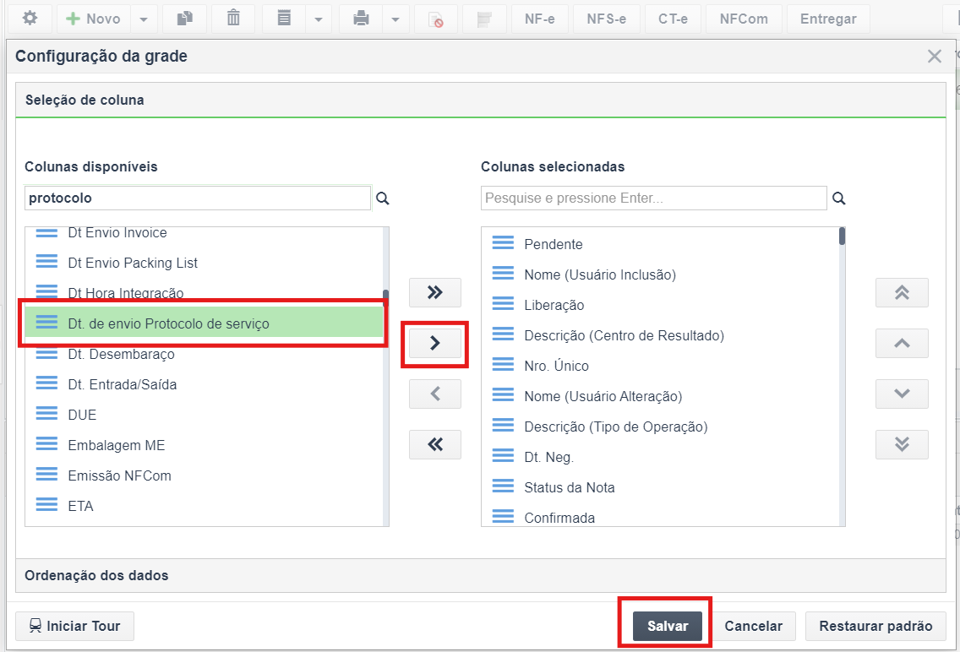

  - Na tela inicial do Portal de Movimentação Interna, busque o número da solicitação que deseja e o sistema apresentará a data , data e horário de envio do pedido. Caso este campo esteja em branco, significa que o protocolo não foi enviado para o recebimento.

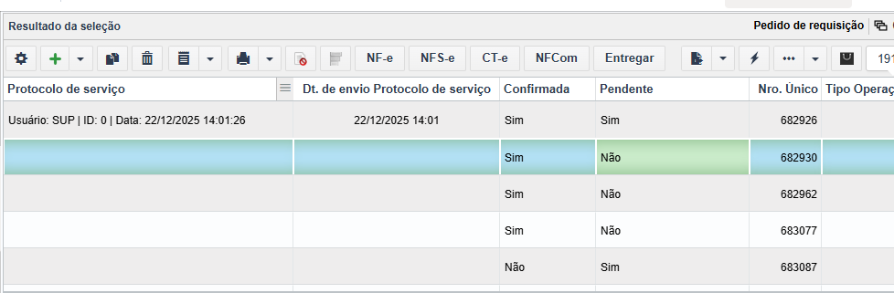

REFERÊNCIAS
Sistema Sankhya;
Política de Pagamento a Fornecedor; e Ferramenta Argo PDF.

- HISTÓRICO DE REVISÕES

Revisão | Data | Descrição da Revisão | Responsável
00 | 30/12/2025 | Edição inicial | Iranilde Moura

- APROVADORES

Elaborado por: Iranilde Moura | Revisado por: | Aprovado por: Elane Rodrigues
Data: 30/12/2025 | Data: 30/12/2025 | Data:

